WALZER, ALTMANN, 2019
yannick.walzer@ph-linz.at, franz.altmann@ph-linz.at

Actionbound
Semi-virtuelle Schnitzeljagd auf dem Krippenstein für Bergsport-interessierte Besucher

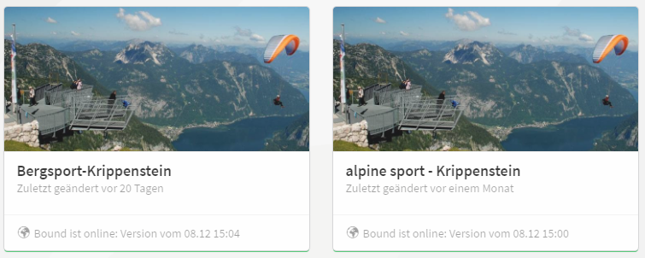

Inhalt
Diese Actionbound-Schnitzeljagd ist eine Alternative zum üblichen Sightseeing-Tourismus. Sie besteht aus unterschiedlichen Stationen und Aufgaben am und um den Gipfel des Krippensteins.

Die Schnitzeljagd beinhaltet Informationen zu
- Bergsport und -aktivitäten
- Sicherheitsaspekten am Berg
- topografischen und morphologischen Erscheinungen im alpinen Gelände
und führt die Spieler entlang der schönsten und spektakulärsten Aussichtspunkte der Krippenstein-
Arena.

Der Bound ist zwei Sprachen (en/de) online und dauert ca. 120 Minuten.

Fachdidaktischer Kommentar
Der Bound ist handlungsorientiert angelegt. Die Teilnehmer und Teilnehmerinnen (TuT) müssen eine Strecke von ca. 4km auf ausgewiesenen, alpinen Wegen zurücklegen, eine kurze Etappe sogar laufen. Die Stationen sind teilweise informativ, zumeist jedoch partizipativ ausgelegt und großteils spielerischer Natur: Die TuT müssen unterschiedliche Aufgaben erledigen, um Punkte zu sammeln und zur nächsten Aufgabe zu gelangen. Ein wichtiger Aspekt ist dabei, dass sowohl alle Wissensbereiche (Fakten-, Konzept-, Methoden & Metakognitives Wissen) als auch alle kognitiven Anwendungsbereiche I-III der Handlungsorientierung (I: Reproduktion, II: Anwendung, Transfer, Reorganisation sowie III: Beurteilung, Bewertung, Reflexion, Problemlösung) bedient werden, um einen nachhaltige Wissenssicherung zu gewährleisten.

Aufgabe 1: Bergstation Krippenstein
Der Bound beginnt bei der Gipfelstation der Krippenstein-Seilbahn. Die App sollte bereits im Tal installiert worden sein, inklusive des nötigen Kartenmaterials, das offline verfügbar sein muss, da zwar mit GSM-Empfang, nicht aber dem Empfang mobiler Daten gerechnet werden kann.

Fachdidaktischer Kommentar
Station 1 teilt dem User mit, welche Ausrüstung auf dem Berg benötigt wird und warum. Es wird Organisatorisches implizit mit geografischem Hintergrundwissen verknüpft, um Anschaulichkeit der Fakten zu generieren.

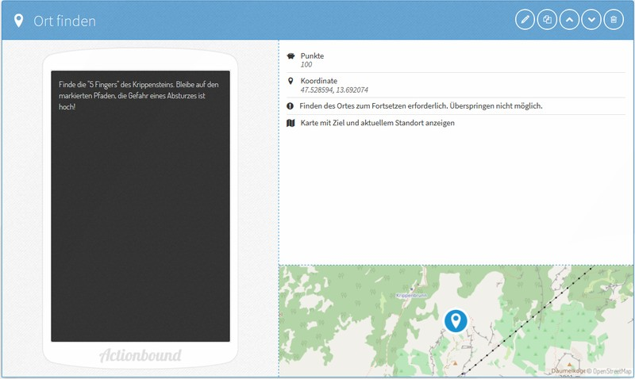

Aufgabe 2: Bergstation Krippenstein – Aussichtsplattform 5 Fingers
In dieser Aufgabe werden die User mithilfe einer Karte zur Aussichtsplattform 5 Fingers geschickt. Diese ist ohnehin eine Attraktion, die nicht verpasst werden sollte und zudem eine tolle Möglichkeit, die Bergsportdisziplinen Klettern und Klettersteig zu thematisieren.

Fachdidaktischer Kommentar
Mithilfe einer Karte (v. OpenStreetMap) wird die Orientierungsfähigkeit geschult. Es wird darauf hingewiesen, auf den markierten Pfaden zu bleiben, um einen Absturz zu vermeiden – dieser Hinweis ist gleichzeitig die Hinführung auf das Bewusstsein, dass sich die User oberhalb eines Abgrundes befinden. Bei der Aussichtsplattform wird dies augenscheinlich.

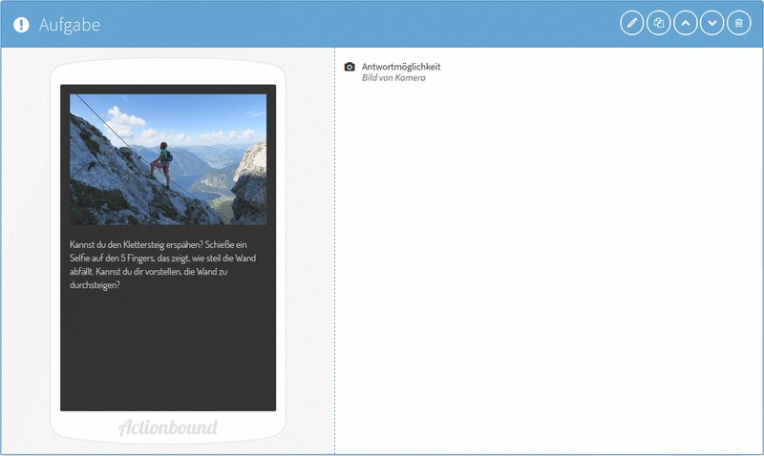

Aufgabe 3: Aussichtsplattform 5 Fingers
In dieser Aufgabe wird der User dazu aufgefordert, ein Selfie zu schießen, das die Tiefenwirkung der Wand darstellt.

Fachdidaktischer Kommentar
Diese handlungsorientierte Aufgabe hat zweierlei Hintergründe:
- Eine fotografische Sicherung des Erlebten, um die Erinnerung der User nach der Dual Coding Theorie zu unterstützen.
- Die Erstellung von Fotos als potenziellen Content für PR-Zwecke des Dachstein- Tourismus. Es ist davon auszugehen, dass ein gewisser Prozentsatz der erstellten Fotos in sozialen Netzwerken landet.

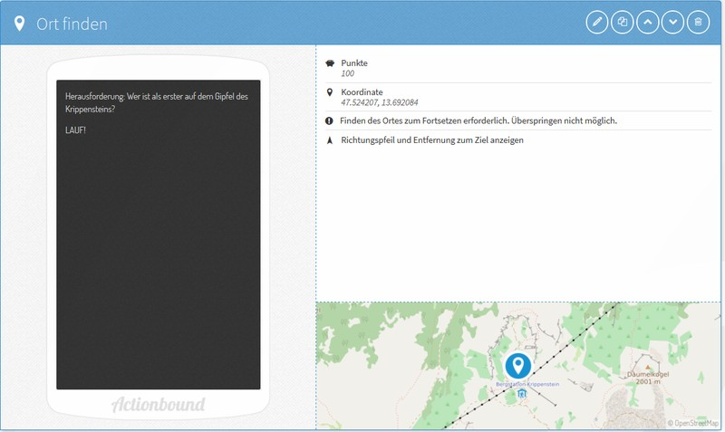

Aufgabe 4: Aussichtsplattform 5 Fingers – Gipfel
In dieser Aufgabe ist ein Sprint auf den Gipfel vorgesehen. Anstatt der Karte sieht der User diesmal nur einen Richtungspfeil, sollte sich jedoch zusätzlich auch visuell ganz einfach orientieren können, da der Gipfel von den 5 Fingers aus sichtbar ist.

Fachdidaktischer Kommentar
Diese Aufgabe dient dreierlei:
- als aktivierendes Element (sportliche Abwechslung)
- der Richtungspfeil als Alternative zur Karte im Rahmen der Orientierungskompetenz
- als thematische Überleitung zur nächsten Aufgabe

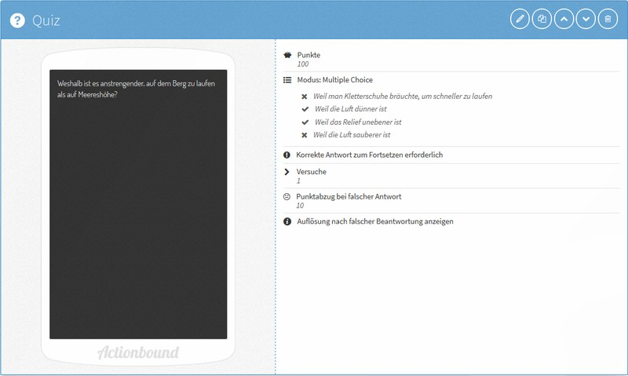

Aufgabe 5: Gipfel
Quiz mit Konzeptwissenanbindung.

Fachdidaktischer Kommentar
Dieses Quiz soll das Konzeptwissen der TuT fordern und fördern – und das auf möglichst verständliche Weise, um die beiden Kernaussagen (Luft dünner, unebenes Terrain) bestmöglich zu sichern.

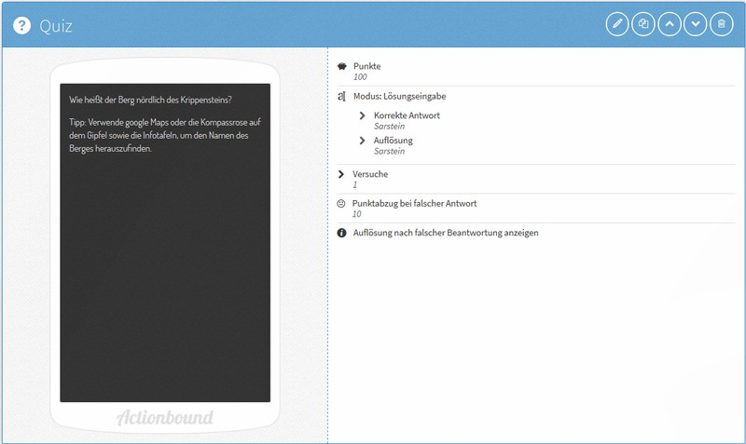

Aufgabe 6: Gipfel
Gipfel benennen mit Hineisen.

Fachdidaktischer Kommentar
In dieser Aufgabe wird vor allem das Methodenwissen der Orientierungskompetenz abgefragt und gefördert. Einen Gipfel zu benennen ist wahrscheinlich nicht für jeden User alltäglich, im Bergsport aber gängiger Brauch. Die Tipps sollen veranschaulichen, dass es immer mehrere Möglichkeiten gibt, um sich derartiges Faktenwissen anzueignen. Google Maps wird dabei absichtlich erwähnt, um diejenigen vorsätzlich zu enttäuschen, die erst beim Versuch erkennen, dass am Berg kein Empfang mobiler Daten möglich ist. Das sollte zur Erkenntnis führen, dass das altbewährte Methodenwissen (Sonnenstand, Karte, Kompass, Bussole) sowie topografisches Faktenwissen unter Umständen nach wie vor Gültigkeit und Berechtigung besitzen.

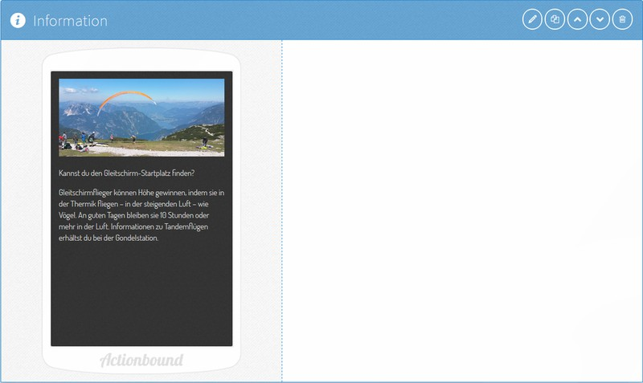

Aufgabe 7: Startplatz
Der Gleitschirm-Startplatz befindet sich direkt unterhalb des Gipfels und besitzt eine westliche Exposition. Im Idealfall können die User während des Actionbounds einen oder mehreren Starts beiwohnen.

Fachdidaktischer Kommentar
Gleitschirme, die an Höhe gewinnen, sollten das Konzeptwissen der TuT anregen. Dabei steht eine Frage im Vordergrund: „Wie kann es sein, dass etwas, das keinen Motor besitzt, nach oben – und nicht, wie von vielen Laien vermutet – nach unten fliegt?“ Die Antwort wird gleich mitgeliefert – somit dient diese Station hauptsächlich der Anschaulichkeit, wie Thermik genutzt werden kann und damit dem Konzeptwissen von Thermodynamik.

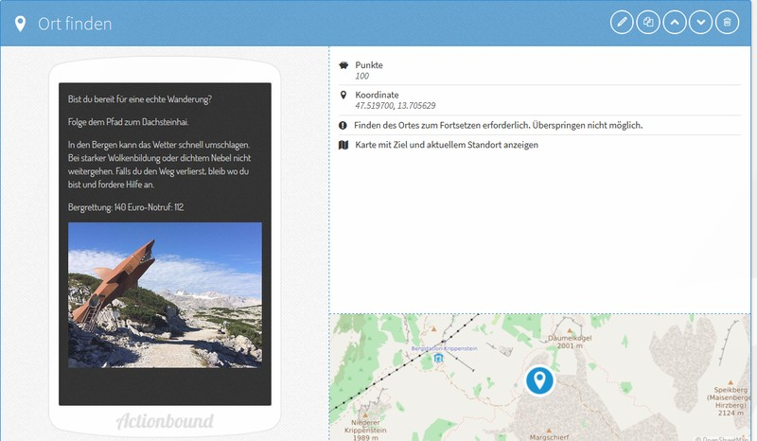

Aufgabe 8: Dachsteinhai
Die Aufgabe leitet die TuT entlang des Heilbronner Rundwanderweges zum Dachsteinhai.

Fachdidaktischer Kommentar
In dieser Aufgabe wird abermalig das Lernziel „Sich-Orientieren-Können“ bedient. Ferner gibt die Aufgabenstellung den TuT gleichzeitig ein paar praxisrelevante Informationen für den Notfall mit.
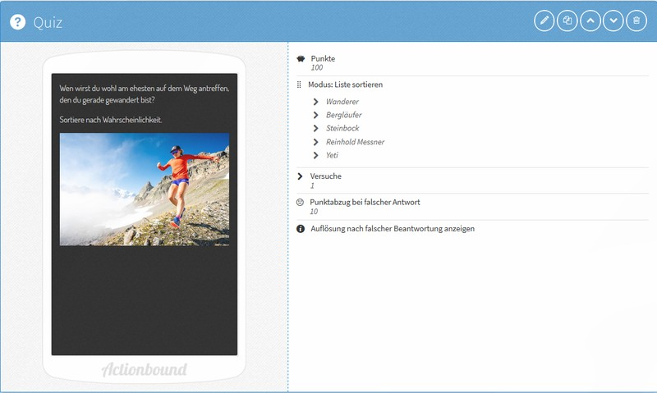

Aufgabe 9: Weggefährten
Dieses Quiz regt die TuT zum Reflektieren an und knüpft an eventuell vorhandenes Vorwissen an.

Fachdidaktischer Kommentar
Spielerisch und damit abwechslungsreich sollen die nicht ganz ernstzunehmenden Antworten mit den wahrscheinlicheren sortiert werden. Dabei kommt implizites Faktenwissen („Wer ist Reinhold Messner“) zuhilfe. Darüber hinaus wird visuell und schriftlich eine stark wachsende Bergsportart thematisiert: Der Berglauf bzw. das Trailrunning, das derzeit großen Zuwachs im Alpinsport erlebt.
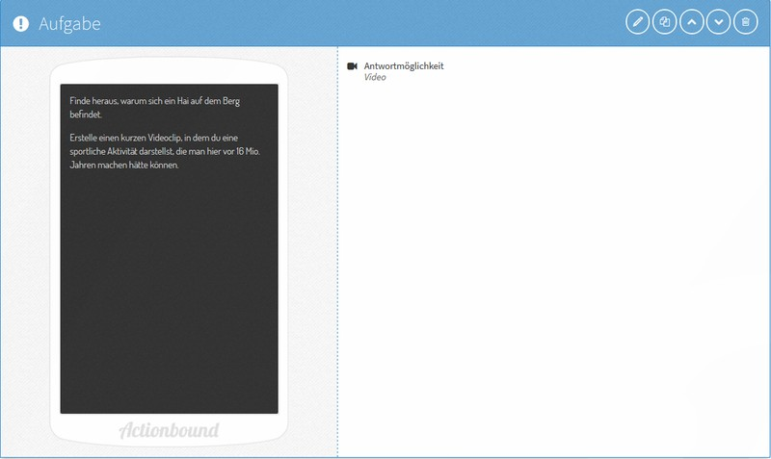

Aufgabe 10: Urzeitmeer
Diese Aufgabe führt auf die wesentliche morphologische Erkenntnis hin, welche die Topografie sowie die Geologie der Dachsteinregion erklärt. Die TuT können sich anhand der Infotafeln über das Urzeitmeer informieren.

Fachdidaktischer Kommentar
Die TuT können sich in dieser Aufgabe kreativ betätigen, indem sie Theorien und Ideen zur Aufgabenstellung entwickeln. Der Erkenntnis, dass im nunmehr alpinen Bereich einst ein Meer (und der Urzeithai) vorzufinden waren, folgt eine handlungsorientierte Aufgabe (ein Video erstellen), das an die Lebenswelt der TuT angrenzen soll und ein abwechslungsreiches (und hoffentlich lustiges) Element darstellt.

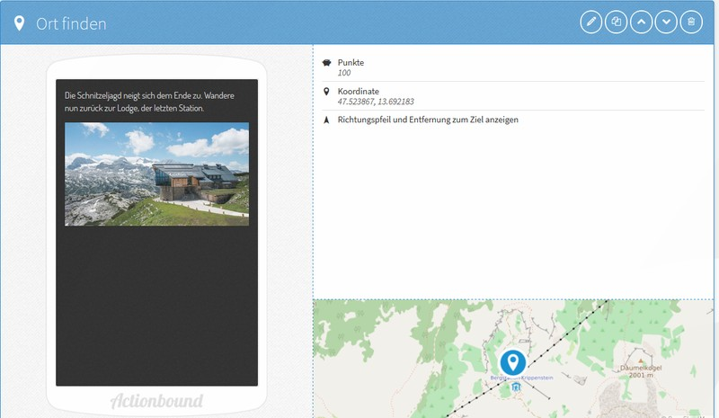

Aufgabe 11: Lodge
Diese Aufgabe führt die TuT retour zur Lodge, der letzten Station im Actionbound. Die restlichen Aufgaben lassen sich auch neben kulinarischen Genüssen erledigen.

Fachdidaktischer Kommentar
Ähnlich der zweiten und achten Aufgabe führt diese Aufgabe die TuT anhand einer Karte retour in den Gifpelbereich. Die Orientierungskompetenz anhand einer digitalen Karte wird konsolidiert.
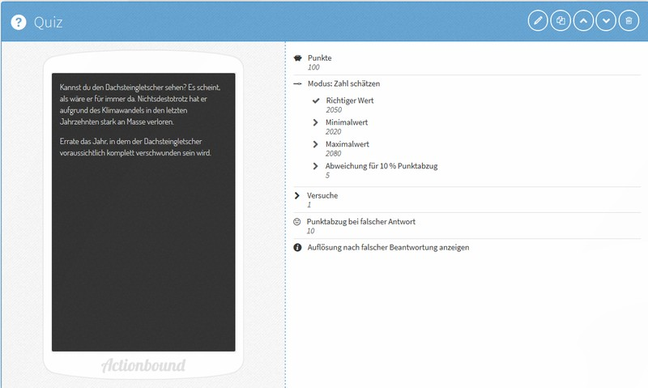

Aufgabe 12: Gletscher
In dieser Schätzfrage ist Faktenwissen gefragt. Es wird der Klimawandel thematisiert, sowie der damit einhergehende Gletscherschwund.

Fachdidaktischer Kommentar
Diese Aufgabe soll die TuT für den Themenbereich Klimawandel sensibilisieren. Die Fragestellung besitzt eine bewusst unausweichliche Formulierung, die – zugegeben mit etwas populistischer Akzentuierung –den TuT die Bedeutung der Gletscher als Naturgut vor die Augen führen und die Dringlichkeit zeitnaher klimapolitischer Handlung unterstreichen soll.

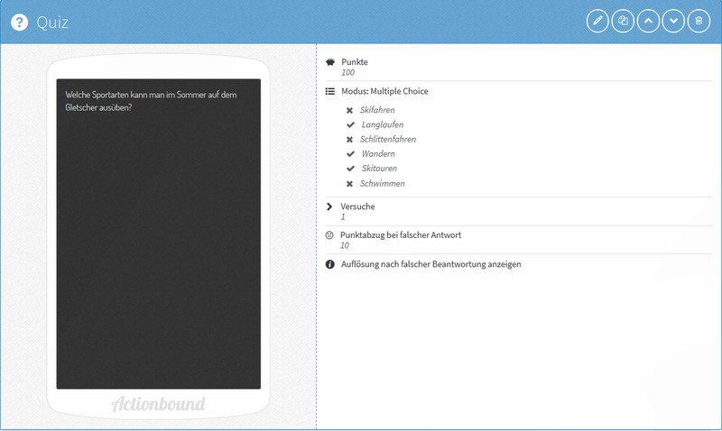

Aufgabe 13: Gletscher
In dieser Aufgabe wird ein thematischer Bogen vom Gletscher als Naturgut zum Bergsport und damit touristischer/sportlicher Nutzung gespannt.

Fachdidaktischer Kommentar
Der Gletscherskilauf ist allgemein bekannt, am Dachstein jedoch bereits seit 1992 eingestellt. Die touristische Nutzung konzentriert sich seither auf Skitouren, Langlaufen sowie Wandern, das sich am Dachsteingletscher durch die Seilbahn als Massentourismusphänomen etabliert hat.
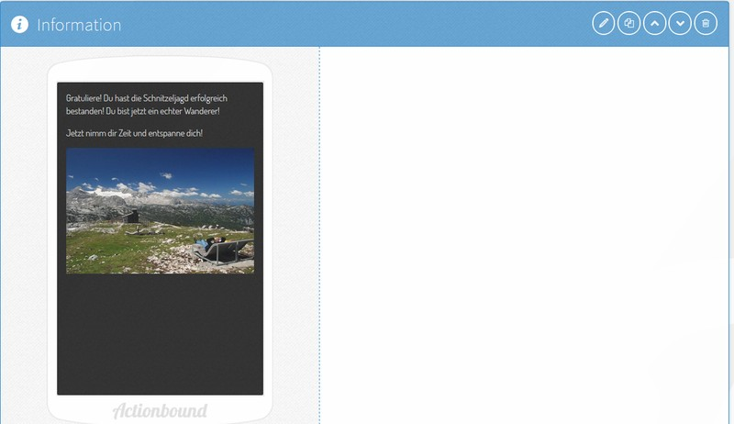

Aufgabe 14: Relax
Die letzte Aufgabe beschließt den Actionbound und lädt zum entspannen ein.

Fachdidaktischer Kommentar
Waren der Tourismus ehemals eher sanft (Stichwort „Sommerfrische“), so hat sich heute der Actiontourismus durchgesetzt. In diese Kerbe schlägt Bergsport ebenso wie dieser Actionbound, der die digitale mit der realen Welt kombiniert – und damit eventuell deutlich näher an der Lebenswelt jugendlicher TuT ist, als es eine Exkursion oder Wanderung je sein könnte.

